|  |
| --- |
| EMPRESA E INICIATIVA EMPRENDEDORA.  “PRODUCTO. PRECIO. COMPETENCIA” |
| Nombre del alumno/a: Emilio Garruta González |

Siguiendo con el aprendizaje sobre los elementos que conforman el Estudio de Mercado vamos a realizar unas pequeñas activades sobre el producto, el precio y la competencia.

La entrega de la actividad se realizará a través de la plataforma, cada alumnado enviará la tarea siguiendo el siguiente formato: **Apellido1_Apellido2_Nombre_Nombre de la tarea.**

Ejemplo: Valido_Contento_Juan_Producto_Precio_Competencia.

1. ProCom se dedica al diseño, creación y mantenimiento de páginas web. En las proximidades de su oficina central el aparcamiento es difícil, pero muy cerca existe un aparcamiento de pago. Al gerente se le ha ocurrido ofrecer aparcamiento gratis a sus clientes cuando acudan a su empresa, regalándoles un tique de aparcamiento cada vez que les visiten. ¿Cuáles son los niveles de producto que ofrece esta empresa? Imagina todo lo que se puede ofrecer, aunque en la redacción no te de toda la información

|  |  |
| --- | --- |
| Niveles |  |
| Básico | Dar el servicio de hacer una página web al cliente es el servicio básico, para que su negocio tenga acceso a internet es el producto básico |
| Real | Diseño profesional de páginas web, su despliegue y mantenimiento técnico del sitio web, un Posible asesoramiento en SEO y marketing digital, la atención personalizada en la oficina. Y las instalaciones físicas de la empresa. |
| Aumentado | Aparcamiento gratuito. |

1. Un prototipo es el primer modelo de un producto que las empresas fabrican y del que toman las características de soporte, tecnología y diseño para versiones posteriores. Aunque no suelen salir a la venta, en algunos casos también sirve para comprobar la aceptación del futuro producto por el mercado. Averigua en qué sectores productivos es común el uso de prototipos.

|  |
| --- |
| El uso de prototipos es común en muchos sectores productivos, especialmente en aquellos donde la innovación, el diseño y la tecnología juegan un papel clave. Algunos de los sectores donde los prototipos son esenciales incluyen:   1. **Industria Automotriz**    * Se crean prototipos de vehículos para evaluar su rendimiento, seguridad y diseño antes de la producción en masa, como los concept cars que se presentan en ferias de automóviles. 2. **Tecnología, electrónica**     * Empresas como Apple o Samsung desarrollan prototipos de smartphones, ordenadores y otros dispositivos para probar funcionalidades antes del lanzamiento, como los prototipos de teléfonos plegables antes de su producción comercial. 3. **Aeronáutica y Aeroespacial**    * Se prueban prototipos de aviones, drones y naves espaciales para evaluar su aerodinámica y funcionamiento. La NASA crea prototipos de rovers antes de enviarlos al espacio. 4. **Industria del Software y Videojuegos**    * Se desarrollan versiones beta de programas y videojuegos para detectar errores y mejorar la experiencia del usuario antes de su lanzamiento oficial. 5. **Arquitectura y Construcción**    * Se crean modelos físicos o digitales (maquetas 3D) de edificios antes de construirlos, como los prototipos de viviendas ecológicas para evaluar su eficiencia. 6. **Medicina y Biotecnología**    * Se desarrollan prototipos de dispositivos médicos, prótesis. Los medicamentos no tienen prototipos que se realizan en modelaciones virtuales, una vez que pasan a fase de ensayos ya son un producto en fase de investigación que si pasa todas las que hay en el mundo occidental previstas llegará a ser comercializado. Pero un nuevo fármaco en ensayo no es un prototipo. 7. **Moda y Diseño Textil**    * Se crean prototipos de ropa y calzado para probar materiales, diseño y comodidad antes de la producción masiva. Sneakers conceptuales antes de su lanzamiento al mercado.   Los prototipos permiten identificar errores, mejorar productos y asegurar que cumplen con los estándares antes de su producción final. |

1. Determina para cada uno de los siguientes productos en qué caso podría ofrecerse como producto de consumo y en qué caso podría ofrecerse como producto industrial:

|  |  |
| --- | --- |
| Productos |  |
| Papel | Taco de folios de 100gr para consumo. Bobinas de papel para periódicos. |
| Harina | Paquete de harina de un kg del Mercadona. Saco de harina de 25kg para panaderías. |
| Naranjas | Malla de un kilogramo para consumo. Contenedores de 400 kg para empresas que fabriquen zumos por ejemplo. |
| Algodón | Almohadillas de algodón para desmaquillarse. Rollos industriales de algodón hidrófilo usados en laboratorios y hospitales. |
| Oro | Pulsera de oro. Lingotes de oro, el oro se utiliza en las industrias médica, electrónica, automotriz, de defensa y aeroespacial. |
| Azúcar | Paquete de 1kg para consumo. Sacos de 50 kg para uso industrial |

1. Señala si son verdaderas o falsas las siguientes frases y razona tus respuestas.

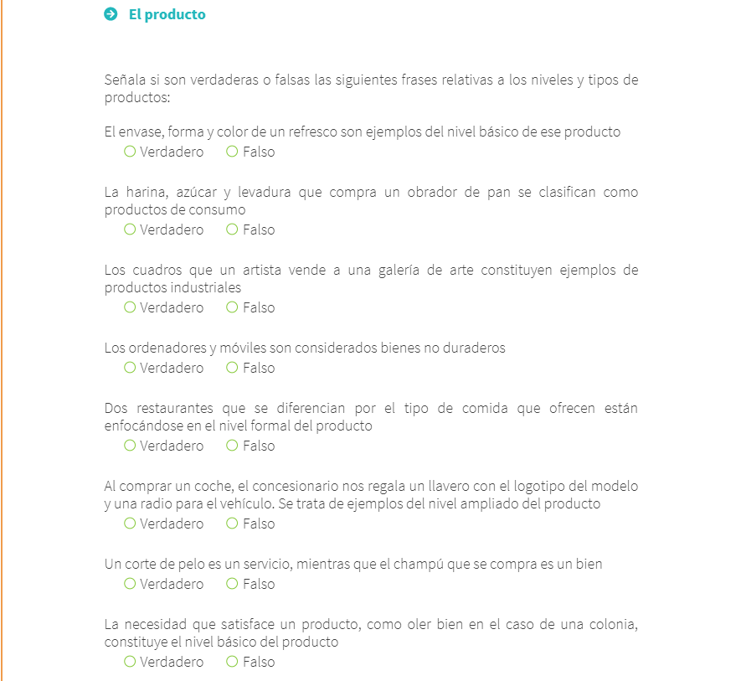

|  |  |
| --- | --- |
| Preguntas | Respuestas |
| 1. | Falso. |
| 2. | Falso. |
| 3. | Verdadero. |
| 4. | Falso. |
| 5. | Verdadero. |
| 6. | Verdadero. |
| 7. | Verdadero. |
| 8. | Verdadero |

1. La empresa Fast Electricity ha fijado los siguientes precios para los siguientes tres servicios que ofrece:

* Establece un precio medio aproximado de 40 € por hora de trabajo para los servicios de seguros del hogar, incluido el desplazamiento.
* Las subcontratas de obras se negociarán con cada constructor. La media precio/hora de estos trabajos es de 15€/hora para el oficial y 10€/hora para el ayudante.
* Los precios de mercado para el mantenimiento de las instalaciones deportivas son de 100€/mes, y los de los centros escolares y ayuntamientos, de 150€/edificio (en estos casos la dedicación es variable, según surja la necesidad).

 ¿Qué método de fijación de precios ha utilizado esta empresa?

|  |
| --- |
| **En el primer caso**. Parece que puede ser determinado por los costes, ya que habla del desplazamiento que es un coste.  **En el segundo caso**, es un precio negociado con el proveedor de la subcontrata. Dentro de los tres casos vistos (económico, coste o competencia) encajaría con costes también ya que dependerá de lo que le cueste a la empresa proveedora más el beneficio que quiera obtener. Pro también tendrá que ver con competencia ya que no podrá salirse de los precios ofertadas por otras empresas que pudieran hacer la subcontrata  **En el tercer caso**. Habla de precios de mercado, se encuadran en el tercer caso, según la competencia. |

1. Determina que tipo de competencia (Directa o Indirecta) tendría una pizzería respecto a los siguientes negocios.

|  |  |
| --- | --- |
| Establecimientos | Competencia Directa / Indirecta |
| Restaurante Vegano | Indirecta |
| Cocina de Autor | Indirecta |
| Restaurante con 3 estrellas Michelin | Indirecta |
| Kebab | Directa |
| Wok | Directa |
| Hamburguesería | Directa |
| Cocina de autor | Indirecta |